ANALISIS ASUHAN KEPERAWATAN DENGAN INTERVENSI RELAKSASI BENSON PADA PASIEN NY. R DAN TN. S DENGAN DIAGNOSA
CKD ON HD DI RSU UKI

Resa Fadhilla Zahwa^{1*}, Dayan Hisni²

^{1,2}Program Studi Pendidikan Profesi Ners Universitas Nasional, Jakarta

Email Korespondensi: dayanhisni@gmail.com

ABSTRAK

Latar Belakang : Gangguan ginjal kronik merupakan penyakit yang menyerang secara bertahap dan menyebabkan berbagai penyakit psikologis, seperti depresi, cemas dan mengisolasi diri. Sebanyak 63,9% pasien mengalami kecemasan, 60,5% pasien mengalami depresi, dan 51,7% pasien mengalami stress. Salah satu non farmakologi yang dapat menurunkan tingkat kecemasan pada pasien gagal ginjal kronik yang menjalni hemodialisa adalah terapi relaksasi Benson. Tujuan penelitian untuk menganalisa hasil dari intervensi terapi relaksasi Benson dalam menurunkan tingkat kecemasan pasien gagal ginjal kronik yang menjalani hemodialisa. Metode penelitian menggunakan case study, sampel yang digunakan adalah 2 klien dengan menggunakan Instrumen pengkajian tigkat kecemasan yang digunakan HARS. Hasil dari penelitian ini adalah terapi Relaksasi Benson efektif digunakan untuk menurunkan tingkat kecemasan pada pasien gagal ginjal kronik. Kesimpulannya adalah terapi relaksasi Benson harus diimbangi pendampingan keluarga atau orang yang dpat dipercaya karena dengan pendampingan tersebut klien dapat lebih merasa aman dan tenang serta diharapkan kepada petugas pelayanan kesehatan agar lebih memperhatikan lagi hal tersebut.
Kata kunci: Gagal Ginjal Kronik, Kecemasan, Relaksasi Benson

ABSTRACT

Background: Chronic kidney disease is a disease that attacks gradually and causes various psychological ailments, such as depression, anxiety and self-isolation. As many as 63.9% of patients experienced anxiety, 60.5% of patients experienced depression, and 51.7% of patients experienced stress. One of the non-pharmacological methods that can reduce anxiety levels in chronic kidney failure patients undergoing hemodialysis is Benson relaxation therapy. The aim of this study was to analyze the results of Benson's relaxation therapy intervention in reducing the anxiety level of chronic kidney failure patients undergoing hemodialysis. The research method uses a case study, the sample used is 2 clients using the anxiety level assessment instrument used by HARS. The results of this study are that Benson Relaxation therapy is effectively used to reduce anxiety levels in chronic kidney failure patients. The conclusion is that Benson's relaxation therapy must be accompanied by family assistance or someone who can be trusted because with this assistance the client can feel more secure and calm and it is hoped that health care workers will pay more attention to this matter.
Keywords: Chronic Renal Failure, Anxiety, Benson Relaxation

- PENDAHULUAN
Ginjal merupakan salah satu organ penting yang berfungsi menjaga komposisi darah dalam mengendalikan keseimbangan cairan tubuh, mencegah penumpukan limbah, dan menjaga level elektrolit seperti potasium, sodium, dan fosfat tetap stabil. Ginjal juga memproduksi enzim dan hormon yang membantu dalam mengendalikan tekanan darah dan tulang tetap kuat (Kemenkes, 2017).
Pasien dengan penyakit gagal ginjal kronik yang melakukan terapi hemodialisa mencapai angka 2,62 juta dan akan mengalami peningkatan setiap tahunnya (WHO, 2016). Prevalensi di Asia Tenggara berbeda-beda, di Malaysia 9,1%, di Thailand 16,3%. Sejalan dengan peningkatan jumlah pasien penyakit ginjal kronis maka pasien yang melakukan Hemodialisis setiap tahun juga mengalami peningkatan. Di Indonesia mengalami peningkatan penyakit gagal ginjal kronik dalam kurun waktu tiga tahun terakhir sebanyak 33,2%. Provinsi Jawa Barat yang mengidap gagal ginjal kronik berjumlah 0,48% dan yang menjalani hemodialisis sebesar 19,34%. DKI Jakarta menjadi provinsi tertinggi dengan 38,7% dibandingan dengan Bali berada di posisi kedua dengan 38,5% lalu diikuti oleh DIY sebesar 38,3% (Riset Kesehatan Dasar, 2018)
Terapi yang dapat diberikan pada pasien dengan gagal ginjal stadium akhir yaitu hemodialisa. Hemodialisa merupakan prosedur pembersihan darah melalui ginjal buatan atau dializer dan dibantu pelaksanaannya oleh mesin. Terapi ini diharapkan dapat meningkatkan kualitas hidup dan memperpanjang usia harapan hidup pasien dengan gagal ginjal kronik. Namun, terapi ini juga tidak dapat memulihkan penyakit ginjal dan tidak mampu mengimbangi hilangnya hormon endokrin yang dilaksanakan oleh ginjal (Rahman Et.el, 2016).
Gangguan ginjal kronik merupakan penyakit yang menyerang secara bertahap dan menyebabkan berbagai penyakit psikologis, seperti depresi, cemas dan mengisolasi diri. Sebanyak 63,9% pasien mengalami kecemasan, 60,5% pasien mengalami depresi, dan 51,7% pasien mengalami stress. Kecemasan yang diderita oleh pasien gagal ginjal disebabkan oleh beberapa faktor. Faktor behavioral yang berupa ancaman terhadap fisik meliputi gangguan fisiologis yang akan terjadi atau penurunan kemampuan untuk melakukan kehidupan sehari-hari pada penderita gagal ginjal. Ancaman dari stressor kecemasan inilah dapat membahayakan identitas, harga diri, dan fungsi sosial yang terhubung dengan individu. (Mollahadi, 2019)
Faktor kognitif dapat mempengaruhi kecemasan pada penderita gagal ginjal karena pasien gagal ginjal dapat merasakan kelelahan secara psikis karena harus menjalani hemodialisa seumur hidup. Tingkat kecemasan dipengaruhi oleh beberapa faktor, baik faktor biologis maupun fisiologis, baik dari dalam pasien maupun dari luar pasien, penerimaan terhadap pelaksanaan hemodialisis, sosial ekonomi, usia pasien, kondisi pasien lama dan frekuensi menjalani hemodialisis timbul karena ancaman dari pasien sehingga menimbulkan respon psikologis dan perilaku pasien yang dapat diamati, sedangkan ancaman diri pada pasien hemodialisa dapat bersumber dari respon manusia (perawat), interaksi manusia dan lingkungan yang terpapar oleh alat-alat yang digunakan (Suwanto, 2017).
Relaksasi napas dalam ialah salah satu intervensi mandiri keperawatan yang dapat digunakan untuk mengatasi gejala psikologis pasien. Relaksasi ini dapat berguna untuk memperbaiki kondisi kesehatan dan menghambat timbulnya stress dan kecemasan. Menurut penelitian Gerogianni et.al (2018), dengan judul manajemen cemas dan depresi pada pasien hemodialisa dengan metode nonfarmasi yaitu dengan metode teknik relaksasi nafas dalam adalah metode yang efektif untuk mengurangi kecemasan dan depresi. Selain itu, latihan program ini memiliki efek positif pada pasien dan fungsi psikologis. Dukungan sosial dari keluarga dan lingkungan sosial juga sangat penting untuk penurunan kecemasan dan depresi pada pasien.
Teknik relaksasi Benson merupakan teknik latihan nafas. Dengan latihan nafas yang teratur dan dilakukan dengan benar, tubuh akan menjadi lebih rileks, menghilangkan ketegangan saat mengalami stress dan bebas dari ancaman. Perasaan rileks akan diteruskan ke hipotalamus untuk menghasilkan Corticotropin Releasing Factor (CRF). Selanjutnya CRF merangsang kelenjar pituitary untuk meningkatkan produksi Proopiodmelanocortin (POMC) sehingga prodiksi enkephalin oleh medulla adrenal meningkat. Kelenjar pituitary juga menghasilkan beta-endorphin sebagai neurotransmitter yang mempengaruhi suasana hati menjadi rileks. Teknik relaksasi napas dalam juga memiliki manfaat lain yaitu penurunan kadar kortisol, epineprin, dan norepineprin yang dapat menyebabkan perubahan hemodinamik yaitu penurunan tekanan darah dan frekuensi nadi. Kelebihan dari teknik ini merupakan salah satu metode yang hemat biaya dan mudah digunakan serta tidak memiliki efek samping (Rambod, et al, 2013).

- MASALAH DAN RUMUSAN PERTANYAAN
Salah satu dampak dari terapi hemodialisa adalah pasien mengalami kecemasan. Kecemasan bersumber dari pikiran atau perasaan pasien dalam menjalani terapi hemodialisa, lama nya waktu terapi, manusia (Perawat), serta alat-alat yang digunakan selama menjalani terapi hemodialisa. Teknik relaksasi Benson merupakan teknik latihan nafas. Dengan latihan nafas yang teratur dan dilakukan dengan benar, tubuh akan menjadi lebih rileks, menghilangkan ketegangan saat mengalami stress dan bebas dari ancaman.
Berdasarkan studi pendahuluan ditemukan masalah keperawatan Ny. R dan Tn. S adalah ansietas, yang dibuktikan dengan pasien merasakan pusing, lemas, tidak dapat konsentrasi, dan sukar untuk tidur saat menjalani hemodialisa. Berdasarkan latar belakang tersebut maka penulis tertarik untuk melakukan Analisis Asuhan Keperawatan Pada Ny. R dan Tn. S Dengan terapi relaksasi Benson Di Rumah Sakit Umum Universitas Kristen Indonesia.
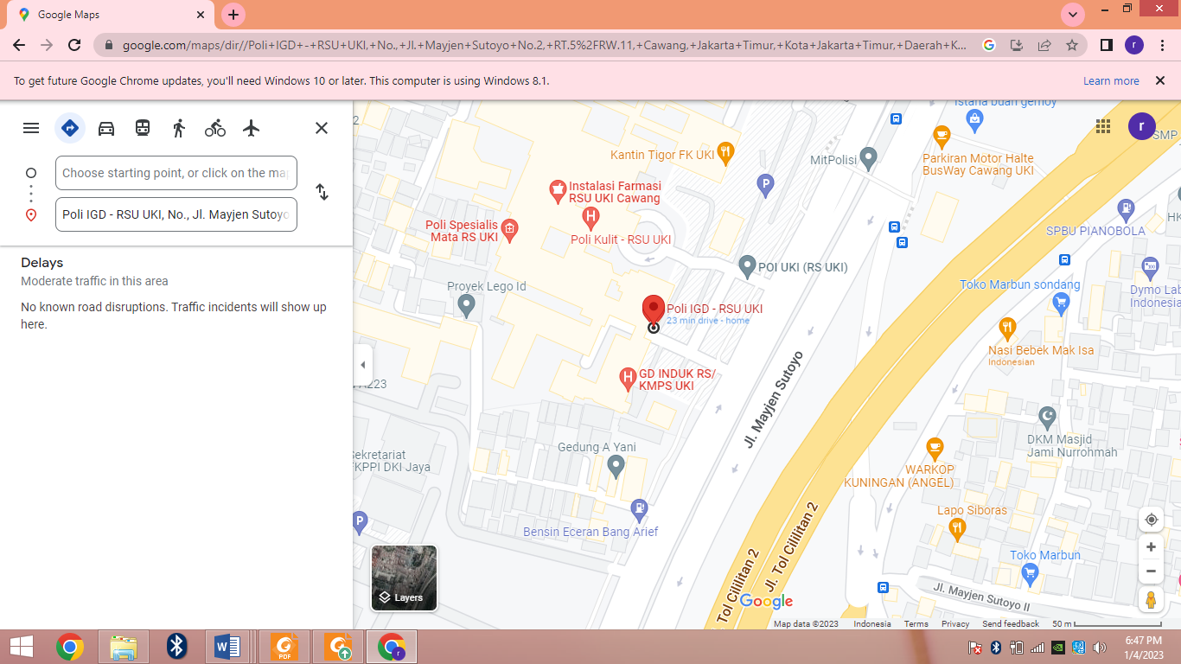
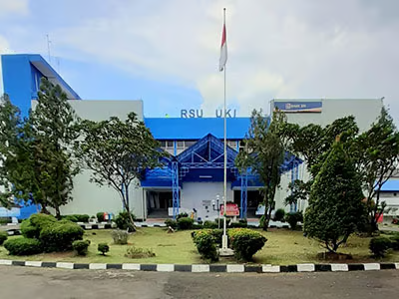

- KAJIAN PUSTAKA
Penyakit gagal ginjal kronik adalah kerusakan ginjal yang menyebabkan ginjal tidak dapat membuang racun dan produk sisa dari darah, ditandai adanya protein dalam urin serta penurunan laju filtrasi glomerulus, berlangsung lebih dari 3 bulan. (Black & Hawks, 2019).
Terapi yang dapat diberikan pada pasien dengan gagal ginjal stadium akhir yaitu hemodialisa. Hemodialisa merupakan prosedur pembersihan darah melalui ginjal buatan atau dializer dan dibantu pelaksanaannya oleh mesin. Terapi ini diharapkan dapat meningkatkan kualitas hidup dan memperpanjang usia harapan hidup pasien dengan gagal ginjal kronik. Namun, terapi ini juga tidak dapat memulihkan penyakit ginjal dan tidak mampu mengimbangi hilangnya hormon endokrin yang dilaksanakan oleh ginjal (Rahman Et.el, 2016).
Gangguan ginjal kronik merupakan penyakit yang menyerang secara bertahap dan menyebabkan berbagai penyakit psikologis, seperti depresi, cemas dan mengisolasi diri. Sebanyak 63,9% pasien mengalami kecemasan, 60,5% pasien mengalami depresi, dan 51,7% pasien mengalami stress. Ansietas atau kecemasan (anxiety) adalah kondisi emosi dengan timbulnya rasa tidak nyaman pada diri seseorang, dan merupakan pengalaman yang samar-samar disertai dengan perasaan yang tidak berdaya serta tidak menentu yang disebabkan oleh suatu hal yang belum jelas (Annisa & Ifdil, 2016).
Berdasarkan penelitian yang dilakukan oleh Isnaini Nur Anisah dan Arina Maliya (2021) diketahui bahwa Prosedur hemodialisa selain memberikan manfaat pada pasien, hemodialisa juga memberikan dampak psikologis dan fisiologis pada pasien. Dampak psikologis berupa kecemasan, depresi, stress dan gangguan tidur yang dirasakan oleh pasien. Cara untuk mengatasi kecemasan dan stress dapat diberikan dalam bentuk terapi farmakologi dan terapi nonfarmakologi. Untuk mengurangi kecemasan menggunakan terapi non-farmakologi dapat dipilih terapi relaksasi benson. Terapi relaksasi benson dilakukan sebanyak satu kali sehari pada saat menjalani hemodialisa selama 10 menit terbukti secara signifikan dapat mengurangi kecemasan pada pasien yang menjalani hemodialisa.
Manfaat dari relaksasi benson terbukti memodulasi stres terkait kondisi seperti marah, cemas, disritmia jantung, nyeri kronik, depresi, hipertensi dan insomnia serta menimbulkan perasaan menjadi lebih tenang. (Benson, 2018).
Menurut Benson (2018) prosedur terapi relaksasi benson terdiri atas : 1) Usahakan situasi ruangan atau lingkungan tenang, atur posisi nyaman, 2) Pilih satu kata atau ungkapan singkat yang mencerminkan keyakinan. Sebaiknya pilih kata atau ungkapan yang memiliki arti khusus. 3) Pejamkan mata, hindari menutup mata terlalu kuat. Bernafas lambat dan wajar sambil melemaskan otot mulai dari kaki, betis, paha, perut dan pinggang. Kemudian disusul melemaskan kepala, 4) Atur nafas kemudian mulailah menggunakan fokus yang berakar pada keyakinan. Tarik nafas dari hidung, pusatkan kesadaran pada pengembangan perut, lalu keluarkan nafas melalui mulut secara perlahan sambil mengucapkan ungkapan yang sudah dipilih., dan 5) Pertahankan sikap pasif.

- METODE
Metode studi ini menggunakan metode case study variabel yang diukur adalah tingkat kecemasan yang telah diberikan 2 kali intervensi. Subjek studi kasus adalah klien dengan diagnosa CKD ON HD yang mengalami kecemasan. Subjek penelitian adalah 2 klien, yang didapatkan secara acak dengan kriteria yang telah ditetapkan. Kriteria pada pemilihan subjek studi adalah klien yang bersedia menjadi reponden, klien yang menderita gagal ginjal kronik yang menjalani hemodialisa, dan klien yang mengalami kecemasan selama menjalani terapi hemodialisa.
Studi kasus ini dilakukan di RSU UKI, sampel yang digunakan pada penelitian ini adalah 2 klien yaitu Ny. R (38 tahun) dan Tn. S (63 tahun). Penilitian dilakukan pada bulan Desember 2022. Instrument tingkat kecemasan yang digunakan HARS.

- HASIL PENELITIAN DAN PEMBAHASAN
- Hasil
Hasil pengkajian yang dilakukan pada tanggal 05 Desember 2022 didapatkan identitas klien pertama yang bernama NY. R usia 38 tahun, CKD ON HD, berjenis kelamin perempuan, beragama Kristen Protestan. Hasil pengkajian keperawatan saat ini klien mengatakan bahwa dirinya mengalami kecemasan. Kecemasan berasal dari pikiran atau perasaan pasien yang memikirkan anaknya laki-lakinya yang masih berusia 10 tahun. Pasien mengatakan ia merasakan pusing, lemas, tidak dapat konsentrasi, dan sukar untuk tidur saat menjalani hemodialisa. Pasien mengatakan bahwa ia sudah menjalani hemodialisa selama 5 tahun terakhir dalam jangka 1 minggu 3 kali yaitu pada hari Senin, Kamis, dan Sabtu. Gagal ginjal kronik dirasakan berawal dari penyakit hipertensi yang tidak terkontrol. Pasien mengatakan bahwa dirinya sudah tidak BAK selama 1 tahun terakhir. Pasien mengatakan bahwa memiliki riwayat hipertensi dari kedua orang tuanya. Pasien mengatakan dirinya mengalami kecemasan, dikarenakan selalu memikirkan anak laki-lakinya yang masih berusia 10 tahun. Pasien juga mengatakan bahwa lamanya hemodialisa membuat dirinya cemas dan sukar untuk tidur. Hasil pengkajian pemeriksaan fisik pasien, keadaan umum pasien lemah, tanda- tanda vital : Tekanan darah : 162/79 mmHg, Nadi : 60x/menit, Frekuensi nafas : 20x/menit, Suhu tubuh : 36,2 C, SpO2 : 98%, Tinggi badan : 160 cm, Berat badan : 48 kg. Akral hangat, Warna kulit kemerahan, kulit kering. Pengisian kapiler : 2 detik, pada sistem perkemihan, pasien mengatakan mengalami masalah dalam BAK sejak 1 tahun terakhir yaitu pasien sudah tidak dapat BAK. Pada pernafasan, kardiovaskuler, integumen, muskulosketal, pencernaan, hematologi dalam keadaan baik dan normal.
Sedangkan untuk klien kelolaan ke-2 hasil pengkajian yang dilakukan pada tanggal 05 Desember 2022 didapatkan identitas klien yang bernama Tn. S usia 63 tahun, CKD ON HD, berjenis kelamin Laki-laki, beragama Kristen Protestan. Pasien mengatakan saat ini ia mengalami kecemasan terhadap penyakit yang di deritanya selama 11 bulan terakhir menjalani hemodialisa di RSU UKI, kecemasan berasal dari pikiran atau perasaan pasien yang memikirkan terkait dengan penyakitnya, lamanya menjalani terapi hemodialisa dan bersinggungan langsung dengan ala-alat hemodialisa. Pasien mengatakan ia merasakan pusing, lemas, tidak dapat konsentrasi, dan sukar untuk tidur saat menjalani hemodialisa. Hasil pengkajian pemeriksaan fisik pasien, keadaan umum pasien lemah, tanda- tanda vital : Tekanan darah : 165/85 mmHg, Nadi : 78 x/menit, Frekuensi nafas : 20x/menit, Suhu tubuh : 36,0 C, SpO2 : 98%, Tinggi badan : 171 cm, Berat badan : 64 kg. Akral hangat, Warna kulit kemerahan, kulit kering. Pengisian kapiler : 2 detik, pada sistem perkemihan, wajah tampak sembab dan terdapat edema pada kaki. Pasien mengatakan mengalami masalah dalam BAK yaitu hanya keluar 200-300 ml/hari. Pada pernafasan, kardiovaskuler, integumen, muskulosketal, pencernaan, hematologi dalam keadaan baik dan normal. Hasil pengkajian Pasien mengatakan bahwa ia sudah menjalani hemodialisa selama 11 bulan terakhir dalam jangka 1 minggu 2 kali yaitu pada hari Senin dan kamis. Gagal ginjal kronik dirasakan berawal dari penyakit hipertensi. Pasien mengatakan bahwa dirinya BAK keluar sedikit yaitu kira-kira 200-300 ml/hari dengan konsentasi kuning.
Diagnosa keperawatan utama yang diambil dari kedua kasus diatas adalah ansietas. Intervensi keperawatan yang dilakukan adalah melakukan terapi relaksasi Benson.
Tindakan keperawatan dilaksanakan selama 1 minggu (2 kali pertemuan yang masing-masing pertemuan dilakukan dalam waktu 4 jam) dan pemberian intervensi terapi relaksasi Benson disertai pendokumentasian perkembangan hasil skors kecemasan (HARS). Lama waktu melakukan teknik relaksasi Benson setiap responden sama, sekitar 10 menit. Penilaian hasil skor HARS dilakukan pada 2 hari observasi dan evaluasi setalah dilakukan intervensi. Intervensi dilakukan oleh penulis dengan 1 hari melakukan demostrasi latih teknik relaksasi Benson dan dikunjungan berikutnya penulis membantu melatih melakukan teknik relaksasi Benson. Parameter yang digunakan dalam mengukur tingkat kecemasan pasien yaitu dengan menggunakan kuesioner HARS yang memiliki hasil tingkatan kecemasan (tingakat kecemasan dari tidak adanya kecemasan sampai dengan kecemasan berat sekali/ panik). Tindakan keperawatan terapi relaksasi Benson dilakukan di rumah sakit umum Universitas Kristen Indonesia diruang Hemodialisa.
Pengkajian hari pertama Data objektif yang ditemukan pada pasien pertama (Ny. R), Hasil pengkajian yaitu pasien tampak gelisah dan lesu, Pasien tampak tidak tidur selama menjalani hemodialisa, Skor kecemasan (HARS) : 25, Pasien tampak lemah dan hanya berbaring ditempat tidur, pasien tamapk tidak BAK dan berkeringat selama menjalani hemodialisa, Intake 600 ml, Output (-), BB datang 48,5, BB kering : 47, TB : 158 cm. Hasil pengkajian pemeriksaan fisik klien, keadaan umum klien baik, tanda- tanda vital : Tekanan darah 162/79 mmHg, Nadi 70 kali/menit, pernapasan 20 kali/menit, suhu 36.0ºC. Implementasi yang dilakukan untuk diagnosa utama keperawatan yaitu ansietas (D.0015) adalah penulis melakukan terapi relaksasi dengan 1) Memeriksakan tanda-tanda vital pasien, RH : TD : 120/77 mmHg, N : 68 x/menit, S : 36.0 C, RR : 20 x/menit, SPO2: 98%. 2) Membantu pasien untuk mengurangi rasa cemasnya (Dengan mengajarkan pasien melakukan Terapi Relaksasi Benson), RH : Pasien mampu melakukuan teknik relaksasi Benson, pasien tampak lebih rileks setelah melakukan terapi relaksasi Benson. Skors kecemasan HARS: 25 18, 3) Memposisikan pasien senyaman mungkin, RH : Pasien nyaman posisinya.
Pelaksanaan implementasi pada klien kedua yaitu Tn. S dilakukan pada tanggal 5 Desemebr 2022 pukul 11.00 Pengkajian hari pertama Data objektif yang ditemukan pada pasien pertama, Hasil pengkajian yaitu pasien tampak gelisah dan lesu, Suara pasien tampak tidak stabil, Skor kecemasan (HARS) : 22, Pasien tampak tidak tidur selama menjalani hemodialisa, Pasien tampak lemah dan hanya berbaring ditempat tidur, pasien tampakk tidak BAK dan berkeringat selama menjalani hemodialisa, Intake 400 ml, Output (-), BB datang 64, BB kering : 63, TB : 171 cm. Hasil pengkajian pemeriksaan fisik klien, keadaan umum klien baik, tanda- tanda vital : Tekanan darah 165/85 mmHg, Nadi 78 kali/menit, pernapasan 20 kali/menit, suhu 36.0ºC, wajah tampak sembab dan terdapat edema pada kaki. Implementasi yang dilakukan untuk diagnosa utama keperawatan yaitu ansietas (D.0015) adalah penulis melakukan terapi relaksasi dengan 1) Memeriksakan tanda-tanda vital pasien, RH : TD : 130/68 mmHg, N : 63 x/menit, S : 36.0 C, RR : 20 x/menit, SPO2: 98%. 2) Membantu pasien untuk mengurangi rasa cemasnya (Dengan mengajarkan pasien melakukan Terapi Relaksasi Benson), RH : Pasien mampu melakukuan teknik relaksasi Benson, pasien tampak lebih rileks setelah melakukan terapi relaksasi Benson. Skors kecemasan HARS: 2218, 3) Memposisikan pasien senyaman mungkin, RH : Pasien nyaman posisinya.
Implementasi hari kedua yang dilakukan pada hari kamis (8 Desember 2022) pada pasien pertama (Ny. R) yaitu penulis melakukan terapi relaksasi kembali dengan melakukan 1) Memeriksakan tanda-tanda vital pasien, RH : TD : 134/72 mmHg, N : 74 x/menit, S : 36.4 C, RR : 20 x/menit, SPO2: 98%. 2) Membantu pasien untuk mengurangi rasa cemasnya (Dengan mengajarkan pasien melakukan Terapi Relaksasi Benson), RH : Pasien mampu melakukuan teknik relaksasi Benson, pasien tampak lebih rileks setelah melakukan terapi relaksasi Benson. Pasien mengatakan rasa khawatir dan cemas semakin berkurang setiap melakukan teknik relaksasi Benson dan Skors kecemasan HARS : 1612, 3) Memposisikan pasien senyaman mungkin, RH : Pasien nyaman posisinya.
Implementasi hari kedua yang dilakukan pada hari kamis (8 Desember 2022) pada pasien kedua (Tn. S) yaitu penulis melakukan terapi relaksasi kembali dengan melakukan 1) Memeriksakan tanda-tanda vital pasien, RH : TD : 134/72 mmHg, N : 74 x/menit, S : 36.4 C, RR : 20 x/menit, SPO2: 98%. 2) Membantu pasien untuk mengurangi rasa cemasnya (Dengan mengajarkan pasien melakukan Terapi Relaksasi Benson), RH : Pasien mampu melakukuan teknik relaksasi Benson, pasien tampak lebih rileks setelah melakukan terapi relaksasi Benson. Pasien mengatakan rasa khawatir dan cemas semakin berkurang setiap melakukan teknik relaksasi Benson dan Skors kecemasan HARS : 1815, 3) Memposisikan pasien senyaman mungkin, RH : Pasien nyaman posisinya.
Hasil penelitian ini menunjukkan adanya efektifitas terapi relaksasi Benson terhadap kecemasan pada pasien gagal ginjal kronik yang menjalani hemodialisa yang dibuktikan dengan adanya penurunan tingkat kecemasan.
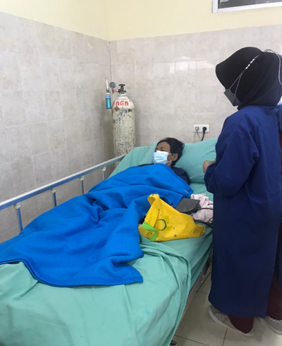
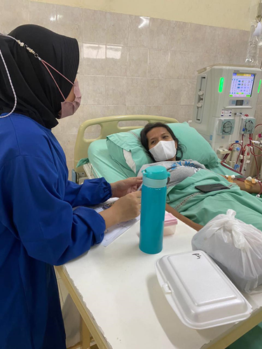
Gambar 1. Kegiatan intervensi pada pasien pertama (Ny. R)
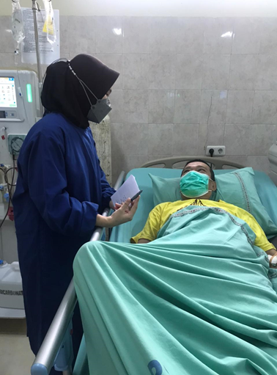
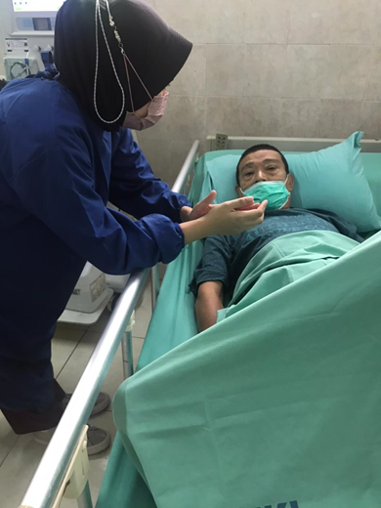
Gambar 2. Kegiatan intervensi pada pasien kedua (Tn. S)

- Pembahasan
Setelah dilakukan pengkajian asuhan keperawatan terhadap kedua pasien dengan diagnosis CKD OHN HD, ditemukan masalah keperawatan utama klien berdasarkan penegakkan diagnosis keperawatan SDKI adalah ansietas. Menurut Sompi (2016) Hemodialisis memiliki dampak tertentu pada pasien mengemukakan dampak pasien yang menjalani hemodialisa berkepanjangan akan merasakan cemas yang disebabkan oleh krisis situasional, ancaman kematian, masalah ekonomi serta impotensi. Faktor kognitif dapat mempengaruhi kecemasan pada penderita gagal ginjal karena pasien gagal ginjal dapat merasakan kelelahan secara psikis karena harus menjalani hemodialisa seumur hidup.
Menurut penelitian Gerogianni et.el (2018), dengan judul manajemen cemas dan depresi pada pasien hemodialisa dengan metode nonfarmasi yaitu dengan metode teknik relaksasi adalah metode yang efektif untuk mengurangi kecemasan dan depresi. Selain itu, latihan program ini memiliki efek positif pada pasien dan fungsi psikologis. Dukungan sosial dari keluarga dan lingkungan sosial juga sangat penting untuk penurunan kecemasan dan depresi pada pasien.
Pengkajian hari pertama pada Ny. R Data objektif yang ditemukan pada klien pertama, hasil pengkajian skor kecemasan menggunakan HARS yaitu 25 (Kecemasan sedang), Pasien tampak gelisah dan lesu, Pasien tampak tidak tidur selama menjalani hemodialis, Hasil pengkajian pemeriksaan fisik pasien, Pasien tampak lemah dan hanya berbaring ditempat tidur, Pasien tampak tidak BAK dan berkeringat selama menjalani hemodialisa, keadaan umum klien lemas. Setelah dilakukannya intervensi terapi relaksasi Benson selama 1 minggu (2 kali kunjungan), didapatkan hasil yang signifikan dari penurunan tingkat kecemasan Ny. R menggunakan kuesioner HARS pada intervensi pertama yaitu 25 (kecemasan sedang) 18 (kecemasan ringan) dan pada intervensi kedua didapatkan hasil pengkajian tingkat kecemasan yaitu 16 (kecemasan ringan) 12 (tidak ada kecemasan)
Pengkajian hari pertama pada Tn. S Data objektif yang ditemukan pada klien kedua, hasil pengkajian skor kecemasan menggunakan HARS yaitu 22 (Kecemasan sedang), Data objektif yang ditemukan pada klien kedua yakni Pasien tampak gelisah dan lesu, Pasien tampak tidak tidur selama menjalani hemodialisa, Suara pasien tampak tidak stabil, Skor kecemasan (HARS) : 22, Pasien tampak lemah dan hanya berbaring ditempat tidur. Setalah dilakukan intervensi terapi relaskasi Benson 1 minggu (2 kali kunjungan), didapatkan hasil penurunan tingkat kecemasan Tn. S menggunakan kuesioner HARS pada intervensi pertama yaitu 22(kecemasan sedang) 18 (kecemasan ringan) dan pada intervensi kedua didapatkan hasil pengkajian tingkat kecemasan yaitu 18 (kecemasan ringan) 15 (kecemasan ringan)
Berdasarkan penelitian yang dilakukan Maimunah R dan Nopita Yanti Sitorus tahun 2020 menunjukkan Hasil dari penerapan EBN ini menunjukkan bahwa rata-rata nilai kecemasan sebelum dilakuan intervensi relaksasi benson yaitu 44.28 dengan standar deviasi 8.30. Sedangkan ratarata nilai kecemasan sesudah diberikan intervensi relaksasi benson yaitu 34.42 dengan standar deviasi 6.37. Perbedaan rata-rata nilai kecemasan sebelum dan sesudah dilakukan intervensi relaksasi benson yaitu 9.85 dengan standar deviasi 7.62. Kesimpulan: Hasil statistik didapatkan p value < 0.05 sehingga ada perbedaan yang signifikan antara sebelum dan sesudah dilakukan intervensi relaksasi benson.
Pada penelitian yang dilakukan sama oleh Muhammad Hanif Faruq, Okti Sri Purwanti, Arif Putra Purnama tahun 2020 Hasil penelitian didapatkan hasil p-value 0.03 < 0.05 pada kelompok intervensi, dan pada kelompok kontrol didapatkan p-value 0.27 > 0.05. Kesimpulan ada pengaruh relaksasi benzon untuk mengurangi kecemasan pasien hemodialisa.
Berdasarkan penelitian yang dilakukan oleh Isnaini Nur Anisah, Arina Maliya pada tahun 2021 Sebuah kajian literatur yaitu membandingkan beberapa literatur melalui penelusuran jurnal dari situs jurnal yang terakreditasi dan kredibel seperti Sciencedirect, PubMed, Elsevier dan Google Scholar dengan menggunakan kata kunci Benson relaxation technique on anxiety of patient hemodialysis” atau “benson technique for anxiety disorders” atau “terapi kecemasan non-farmakologi” atau “relaxation benson for patient undergoing hemodialysis” mulai tahun 2015-2020. Ada lima dari delapan jurnal yang dikaji dan digunakan dalam literature riview ini. Hasil Penelitian menunjukkan relaksasi benson yang dilakukan selama 15-20 menit efektif untuk mengatasi masalah kecemasan pada pasien yang melakukan hemodialisa

- KESIMPULAN
Penerapan terapi relakasi Benson sangat cocok untuk menurunkan tingkat kecemasan pada pasien gagal ginjal kronik yang menjalani hemodialisa. Dengan teknik relaksasi yang digabung dengan keyakinan yang dianut oleh pasien, relaksasi benson akan menghambat aktifitas saraf simpatis yang dapat menurunkan konsumsi oksigen oleh tubuh dan selanjutnya otot-otot tubuh menjadi relaks sehingga menimbulkan perasaan tenang dan nyaman Penelitian ini diharapkan dapat dijadikan sebagai informasi tambahan dan sarana untuk peneliti selanjutnya tentang efektivitas terapi relaksasi Benson dalam menurunkan tingkat kecemasan pasien gagal ginjal kronik yang menjalani hemodialisa.

- DAFTAR PUSTAKA
Tim Pokja SDKI DPP PPNI, (2016), Standar Diagnosis Keperawatan Indonesia (SDKI), Edisi 1, Jakarta, Persatuan Perawat Indonesia
Tim Pokja SLKI DPP PPNI, (2018), Standar Luaran Keperawatan Indonesia (SLKI),Edisi 1, Jakarta, Persatuan Perawat Indonesia
Tim Pokja SIKI DPP PPNI, (2018), Standar Intervensi Keperawatan Indonesia (SIKI), Edisi 1, Jakarta, Persatuan Perawat Indonesia
Kementrian Kesehatan RI. (2017). Situasi Penyakit Ginjal Kronis. Infodatin (Pusat Data Dan Informasi Kementrian Kesehatan RI).
Riset kesehatan Dasar. Badan Penelitian dan Pengembangan Kesehatan Kementerian RI tahun 2018
Rahman, M. Kaunang, T. Elim, T. Hubungan Antara lama Menjalani Hemodialisa dengan Kualitas Hidup Pasien Yang Menjalani Hemodialisa di Unit Hemodialisa RSUP. Prof. Dr. R. D. Kandou Manado. Jurnal e-Clinic. 2016. Volume 4
Mollahadi, M. et, al. Comparison of Anxiety, Depression, and Stress Among Hemodialysis and Kidney Transpalantation Patient. Iranian Journal of Critical Care Nursing Winter, 2019; Volume 2, Issue 4 ;153-156
Suwanto, A. W. Efektifitas Relaksasi Benson terhadap penurunan Stres dan peningkatan kualitas tidur pada pasien hemodialisa. 2017
Gerogianni. G, Babatsikou. F, Polikandrioti. M, Grapsa, E.. Management of anxiety and depression in haemodialysis patients: the role of non-pharmacological methods. 2018. Di akses pada tanggal 09 Januari 2020
Rambod, M., Sharif, F., Pourali-Mohammadi, N., et all. (2013). Evaluation of the effect of Benson’s Relaxation Technique on pain and quality of life of haemodialysis patients: A randomized controlled triall. International Journal of Nursing Studies.
Black, J. M & Hawks, J. H. (2019). Medikal surgical nursing, Edisi 8. Philadelpia: WB Saunders Company
Price, dan Sylvia Anderson. (2016). Konsep Klinis Proses-Proses Penyakit. Ed 6. Jakarta. EGC
Smeltzer, C. S., B.B.G. (2012). Buku Ajar Keperawatan Medikal Bedah Brunner & Suddart.; Jakarta: EGC.,
Andra, S.W., & Yessie, M.P. (2013). KMB 1 Keperawatan Medikal Bedah Keperawatan Dewasa Teori dan Contoh Askep. Yogyakarta: Nuha Medika
Elizabeth J. Corwin. (2019). Buku Saku Patofisiologi Corwin. Jakarta: Aditya Media.
Kowalak, J., P., Welsh, W., & Mayer, B. (2012). Buku ajar patofisiologis (professional guide to pathophysiology). Jakarta : EGC.
Yasmara Deni, dkk. (2016). Rencana Asuhan Keperawatan Medikal-Bedah. Jakarta: EGC
Annisa , Dona Fitri & Ifdil. 2016. Konsep Kecemasan (Anxiety) pada Lanjut Usia (Lansia). Padang: Universitas Negeri Padang
Stuart,G.W.,Sundden, S. J. (2014). Buku Saku Keperawatan Jiwa. Jakarta: EGC.
Anisah, I. N., & Maliya, A. (2021). Efektivitas Relaksasi Benson Terhadap Kecemasan Pasien Yang Menjalani Hemodialisa. Jurnal Berita Ilmu Keperawatan, 14(1), 57–64. https://doi.org/10.23917/bik.v14i1.12226

